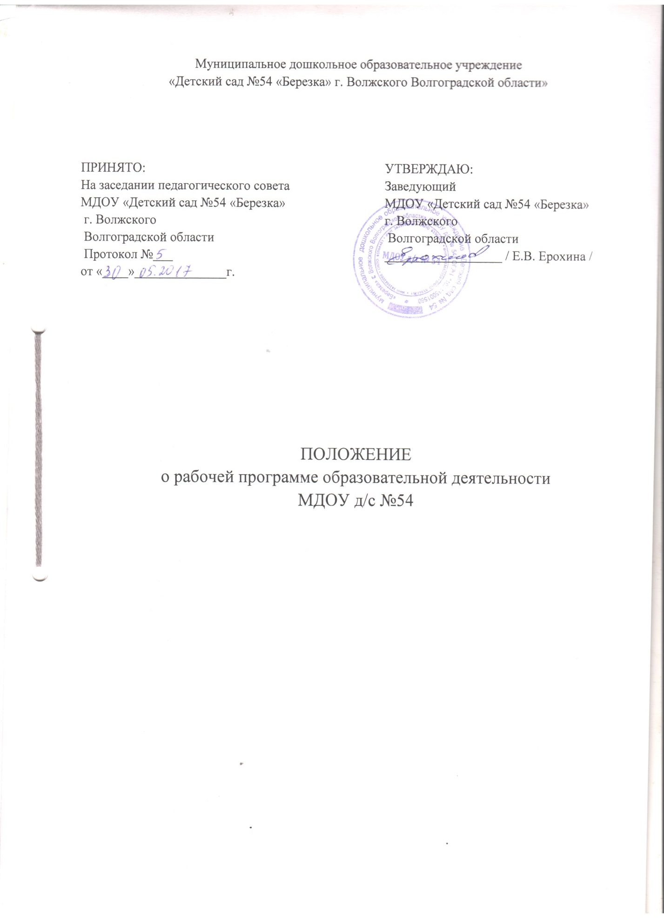

- Общие положения
  - Настоящее Положение разработано в соответствии с Федеральным законом от 29.12.2012 № 273-ФЗ «Об образовании в Российской Федерации» (ст. 48 «Обязанности и ответственность педагогических работников»), Приказом Министерства образования и науки Российской Федерации от 17 октября 2013 № 1155 «Об утверждении федерального государственного образовательного стандарта дошкольного образования» и регламентирует порядок разработки и реализации рабочих программ педагогов дошкольного образования муниципального дошкольного учреждения «Детский сад №54 «Березка» г. Волжского Волгоградской области» (далее – МДОУ д/с №54)
  - Рабочая программа – нормативно-управленческий документ МДОУ д/с №54, входящий в компетентность деятельности образовательного учреждения и характеризующий систему организации образовательной деятельности педагога, основывающийся на Федеральных государственных образовательных стандартах дошкольного образования (далее ФГОС ДО) по всем направлениям развития ребёнка в соответствующих образовательных областях (речевое развитие, социально-коммуникативное развитие, познавательное развитие, физическое развитие, художественно-эстетическое развитие).
  - Настоящее Положение устанавливает порядок разработки, требования к структуре, содержанию и оформлению, процедуре утверждения рабочих программ.
  - Рабочая программа образовательной деятельности входит в состав документов основной образовательной программы дошкольного образования (далее – ООП ДО), как часть комплекса основных характеристик образования.
  - Рабочая программа образовательной деятельности разрабатывается индивидуально педагогическими работниками на основе ООП ДО МДОУ д/с №54.
  - Рабочая программа образовательной деятельности разрабатывается с целью построения системы педагогической деятельности, обеспечения гарантии качества содержания, создания условий для практического освоения технологий, способов педагогической деятельности, обеспечения индивидуального развития и раскрытия творческого потенциала детей, в которой он определяет наиболее оптимальные и эффективные для определённой группы детей содержание, формы, методы и приёмы организации образовательного процесса с целью получения результата, соответствующего ФГОС ДО.
  - Положение подлежит применению всеми педагогами ДОУ, обеспечивающими организацию образовательного процесса по реализации ООП ДО.
  - За качеств реализации рабочей программы образовательной деятельности осуществляет должностной контроль администрация ДОУ.
  - Данное Положение вступает в силу со дня его утверждения и действует до внесения изменения.
- Цель и задачи рабочей программы образовательной деятельности.
  - Цель рабочей программы:
- обеспечение целостности и чёткой системы планирования образовательного процесса, улучшения образования детей на каждом возрастном этапе дошкольного детства, совершенствовние работы педагогических кадров ДОУ.
2.2. Задачи рабочей программы:
- практическая реализация компонентов государственного образовательного стандарта дошкольного образования при реализации конкретной образовательной области;
- определение содержания, объёма, порядка изучения образовательной области с учётом целей, задач и особенностей образовательного процесса во всех возрастных группах ДОУ с учетом особенностей региона, возрастных и индивидуальных особенностей контингента воспитанников.
3. Структура рабочей программы.
3.1. Структура рабочей программы образовательной деятельности включает в себя следующие компоненты:
- Титульный лист;
- Пояснительная записка;
- Содержание программы, в котором представлено проектирование образовательного процесса в соответствии с контингентом воспитанников, их индивидуальными и возрастными особенностями;
- Планируемые промежуточные результаты освоения программы;
- Информационно-методическое обеспечение.
3.2. Титульный лист рабочей программы образовательной деятельности содержит:
- Полное наименование дошкольной образовательной организации;
- Сведения о принятии на педагогическом совете и утверждении документа руководителем ДОУ;
- Наименование рабочей программы;
- Возрастная категория детей;
- ФИО педагога; должность;
- Срок реализации программы;
- Название города;
- Год (приложение №1).
3.3. Пояснительная записка включает:
- Обоснование актуальности программы с точки зрения современного развития дошкольного образования;
- Нормативно-правовые документы на основании которых разработана данная рабочая программа;
- Указание зозрастных и индивидуальных особенностей детей данной возрастной группы;
- Цели и задачи реализации программы, принципы и подходы в соответствии с возрастными особенностями детей группы, приоритетными направлениями ДОО, вариативными программами.
3.4. Проектирование образовательного процесса включает:
- Учебно-тематический план;
- Режим организации образовательной деятельности;
- Расписание непрерывной непосредственной образовательной деятельности;
- Комплексно-тематическое планирование образовательного процесса;
- Краткое описание различных форм, средств, способов реализации программы (циклограммы совместной деятельности).
3.5. Учебно-тематический план:
3.5.1. Учебно-тематический план – последовательное тематическое планирование педагогом ДОУ части содержания рабочей программы образовательной деятельности группы на один учебный год по образовательным областям или направлениям. Учебно-методический план содержит номер, наименование образовательных областей, количество часов непосредственно-образовательной деятельности (далее – НОД), форма организации НОД, тема, задачи, содержание. При составлении учебного плана необходимо указывать основные виды образовательной деятельности, их количество, длительность НОД, учитывая предельно допустимый объём нагрузки в неделю. Составляется в виде таблицы (приложение №2).
3.5.2. Проектирование содержания образования на уровне НОД осуществляется индивидуально каждым педагогом в соответствии с уровнем его профессионального мастерства и авторским видением образовательной области.
3.6. Описание программно-методического, материально-технического обеспечение программы всем необходимым материалом, методической литературой, техническими и иными средствами обучения.
3.7. Описание развивающей предметно-пространственной среды групп (кабинетов узких специалистов) включает информационные сведения об оснащении и обеспечении необходимыми материалами и оборудованием по разным образовательным областям.
4. Планируемые результаты освоения программы.
4.1. Данный раздел может включать методики для диагностирования результатов освоения ООП и отслеживания процесса развития дошкольников, позволяющую определять необходимость и содержание коррекции образовательной деятельности и её условий.
4.2. Для определения достижений детей, планируемых результатов освоения рабочей программы образовательной деятельности можно пользоваться рекомендациями авторов образовательных программ дошкольного образования, в которых основные характеристики развития ребенка представлены в виде изложения возможных достижений воспитанников на каждом из возрастных этапов дошкольного детства.
5. Требования к оформлению рабочей программы.
5.1. Рабочая программа должна быть оформлена на одной стороне листа бумаги формата А 4, в текстовом редакторе Word, тип шрифта: Times New Roman, размер – 12 (в таблицах допускается уменьшение размера шрифта), интервал – 1,5.
5.2. Каждый новый раздел программы должен начинаться с новой страницы.
5.3. Список использованной литературы оформляется в соответствии с ГОСТом.
5.4. Рабочая программа сдается на бумажном носителе (в папке) и в электронном варианте.
6. Рассмотрение и утверждение рабочих программ.
6.1. Рабочая программа образовательной деятельности утверждается ежегодно приказом заведующего ДОУ после процедуры рассмотрения на педагогическом совете, проверки и согласования.
6.2. Реализация неутверждённой рабочей программы не допускается.
6.3. Копия рабочей программы, утверждённый руководителем ДОУ находится у старшего воспитателя.
7. Изменения и дополнения в рабочей программе.
7.1. Основаниями для изменений в рабочей программе являются:
- Предложения педагогических работников по результатам работы в текущем учебном году;
- Предложения педагогического совета, администрации МДОУ №54;
- Обновление списка литературы.
7.2. Дополнения и изменения в рабочую программу могут вноситься ежегодно перед началом нового учебного года. Изменения вносятся в виде вкладыша «Дополнения к рабочей программе».
8. Хранение рабочих программ.
8.1. Рабочие программы хранятся в группах ДОУ.
8.2. Копии рабочих программ на бумажном и электронном носителях сдаются старшему воспитателю до 31 августа.

